Námět: Zázrak stvoření
Člověk se rodí jako příslib a má nespočet možností, jak se proměnit v osobnost. Jeho tvář je poznamenaná vývojem v čase, proto bývá pro ostatní čitelná. Čím více dává druhým, tím obtížnější pro něj samého je návrat k příslibům dětství.
Koncepty
JÁ, DÍTĚ, PROMĚNA, ŽIVOT - VÝCHOVA
Záměr
Zamyslet se nad proměnou dítěte v dospělého člověka, nad otázkami zrození, výchovy, cesty životem, nad problémy odlišnosti mezi lidmi, otázkami handicapu, rasismu apod.
Postup práce
Posaďte se do kruhu. Vymodelujte z hlíny kouli – symbol počátku života. Pak ji citlivě proměňujte v bohatší tvar. Svěřujte své „dítě“ i ostatním, kteří symbolizují další „vychovatele“. „Dítě“ se vrací ke svému „rodiči“, ale jeho nepřítomnost se prodlužuje. Dialog sleduje aktuální pocity z proměn, z rozdílu mezi tvůrčími projevy a podobně.
Reflektivní otázky
Byla jsem spokojená se svým původním záměrem? Jak jsem se cítila, když na moje dílo působili ostatní? Bylo pro mě těžké působit i na ostatní výtvory? Byla jsem spokojená s dílem, které se ke mně vrátilo? Co jsem cítila, když jsem uviděla svoje přetvořené dílo? Udělala bych něco jinak?
Osobní postřehy
Do své počáteční tvorby jsem si uvědomovala moje prožité mateřství, promítla jsem si svůj vztah k oběma svým dětem. Lásku bez jakýchkoli podmínek. Proto jsem udělala srdce – hladké, oblé, bez hran a ostrých linií, bez jakékoli rýhy, děr a záhybů, čisté a prosté, takové, jako když se narodí skutečné dítě, nepopsaný list bez zkušeností. Bylo těžké pozorovat, jak se moje děťátko přetváří pod rukama jiných lidí, pociťovala jsem negativní emoce, cítila jsem posměch, který v určitou dobu proběhl. To když se kolegyně smála, že TO vypadá jako hroch, mrzelo mne to a bylo mi líto, že se mému děťátku smějí. Ale potom jsem si uvědomila, že formuje to dobré i to špatné. Je to něco, čím si v životě musíme projít. Jsou to zkušenosti, které nás posilují, posouvají. Při formaci ostatních děťátek jsem se snažila něco vylepšit, aby to bylo podle mých představ, aby dílo nepůsobilo negativně. Vadily mi obličeje, škleby, přetvářela jsem je na květiny. Když se mi vrátilo do ruky moje dítě, nebylo to pro mě negativní, líbilo se mi. Opět jsem si promítla své skutečné mateřství. Milovat své dítě takové, jaké je i s jeho klady a zápory, přijímat je bez podmínek.
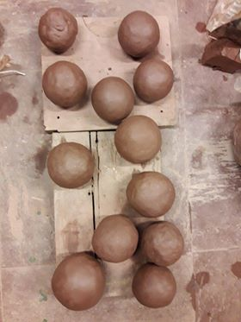
Fotodokumentace
